InsurMinds
Inteligência Artificial Aplicada a Seguros
Desafio 4
Interface Inteligente para Consulta de Arquivos CSV
Projeto: CSV Insight
Grupo: [a preencher]
Integrantes: [a preencher]

14 de agosto de 2026

1. O projeto
Toda empresa acumula planilhas cheias de informação útil: notas fiscais, pedidos, cadastros, sinistros. O problema raramente é a falta de dado, e sim o acesso a ele. Para tirar uma resposta simples de um arquivo desses, alguém normalmente precisa abrir uma planilha, aplicar filtros à mão ou escrever uma consulta em SQL, algo que a maior parte das pessoas de negócio não sabe fazer, e não deveria precisar aprender só para saber qual fornecedor recebeu mais em um mês.
O CSV Insight nasceu para encurtar essa distância. A ideia é simples: a pessoa envia o arquivo e, a partir daí, pode perguntar o que quiser sobre ele, em português, do jeito que perguntaria a um colega que conhece a planilha de cor. Por trás da pergunta, uma inteligência artificial cuida de encontrar e organizar a resposta, sem que ninguém precise abrir o arquivo ou entender sua estrutura interna.
Este relatório apresenta essa solução: o problema que ela resolve, como os dados são recebidos e organizados, o papel do agente que interpreta as perguntas, e exemplos de uso.

2. Como a solução funciona
O usuário envia o arquivo → o sistema organiza os dados → o usuário faz uma pergunta → o agente interpreta a pergunta → o agente consulta os dados → a resposta aparece na tela
Tudo começa com o envio de um arquivo compactado contendo uma ou mais planilhas em formato CSV. Assim que o envio termina, a aplicação lê esse conteúdo, organiza cada planilha como uma tabela consultável e libera automaticamente a tela de conversa, sem que o usuário precise configurar nada.
A partir daí, a experiência lembra uma troca de mensagens comum. A pessoa escreve a pergunta como escreveria para um colega, por exemplo "qual fornecedor recebeu o maior valor no período". O agente lê essa pergunta, decide o que precisa verificar nos dados, faz essa verificação e devolve a resposta em texto corrido, sem termos técnicos nem fórmulas.
Cada pergunta é independente: o usuário pode perguntar quantas vezes quiser sobre o mesmo arquivo, em qualquer ordem, sem enviar o arquivo de novo a cada consulta.

3. Arquitetura da solução
Por trás da conversa simples que o usuário vê, existem algumas partes conectadas entre si, cada uma com uma função clara.
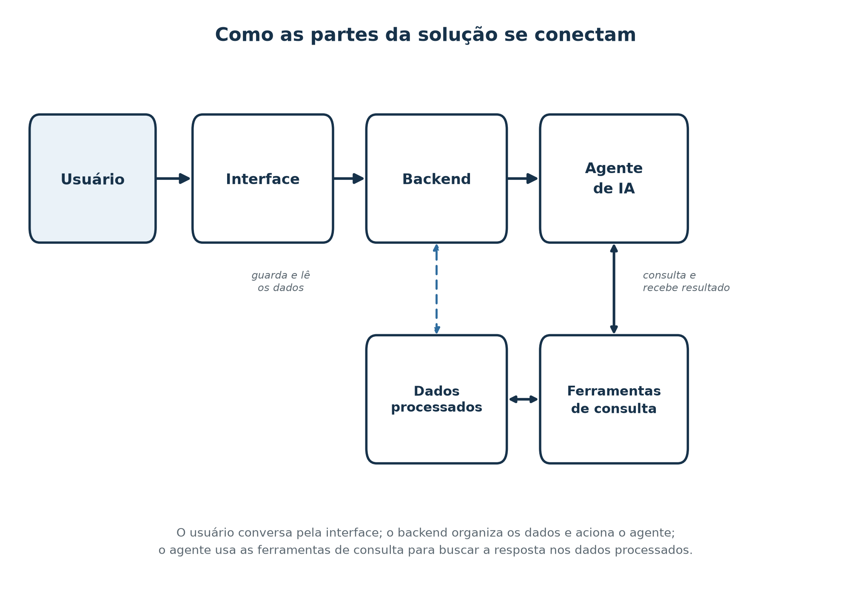
Como as partes da solução se conectam.
- Usuário: a pessoa que envia o arquivo e faz as perguntas.
- Interface: a tela onde isso acontece, dividida em duas partes, uma para enviar o arquivo e outra para conversar sobre ele.
- Backend: a parte da aplicação que recebe o arquivo e as perguntas, organiza os dados e aciona o agente de inteligência artificial.
- Agente de IA: quem lê a pergunta, decide o que precisa descobrir e monta a resposta.
- Ferramentas de consulta: os recursos que o agente usa para efetivamente buscar informação nos dados, sem nunca inventar um resultado.
- Dados processados: as tabelas já organizadas e prontas para consulta, disponíveis enquanto a pessoa está usando a aplicação.

4. Preparação dos dados
Quando o arquivo chega, a aplicação abre o pacote compactado e localiza cada CSV dentro dele. Se houver também um dicionário de dados, ou seja, uma planilha descrevendo o que cada coluna significa, esse dicionário é lido e usado para entender melhor o conteúdo das tabelas.
Cada CSV se torna uma tabela própria, com colunas e linhas organizadas. Antes de ficar disponível para consulta, porém, os dados passam por uma limpeza cuidadosa: registros completamente vazios são descartados, linhas duplicadas de forma idêntica são removidas, e cada coluna é observada para identificar se contém números, datas ou texto.
Essa limpeza foi pensada para ser conservadora. Sempre que existe qualquer dúvida sobre como converter um valor, por exemplo um número escrito de um jeito pouco comum, a aplicação prefere manter o dado como está a arriscar mudar seu significado original. A prioridade, do início ao fim desse processo, é preservar a informação tal como foi enviada.
Terminada essa etapa, os dados ficam disponíveis para consulta durante o tempo em que a aplicação está em uso, permitindo que o usuário faça quantas perguntas quiser sem enviar o arquivo novamente.

5. O agente inteligente
O centro da aplicação é um agente de inteligência artificial construído com o framework Pydantic AI, responsável por interpretar as perguntas em português e decidir como respondê-las. Para gerar o texto das respostas, o agente usa o modelo GPT-OSS, executado pela Groq, um serviço especializado em rodar modelos de linguagem com respostas rápidas.
Um agente se diferencia de uma inteligência artificial comum porque não apenas conversa: ele age. Ao receber uma pergunta, primeiro entende o que está sendo pedido, depois identifica quais informações precisa localizar, escolhe entre um conjunto de recursos de consulta o mais adequado para aquele caso, e só então usa esse recurso para buscar a resposta nos dados que foram carregados. O texto final que a pessoa lê é montado a partir do que foi efetivamente encontrado, não de uma suposição.
Essa diferença importa: o agente não recebe o arquivo inteiro de uma vez para adivinhar uma resposta plausível. Ele consulta especificamente a parte dos dados relevante para cada pergunta, e quando não encontra informação suficiente, diz isso com clareza em vez de inventar um número.
Nesta versão do CSV Insight, um único agente cuida de toda essa interpretação e consulta. Essa escolha foi suficiente para atender ao objetivo do projeto: mostrar como um agente pode transformar uma planilha em algo que qualquer pessoa consegue conversar.

6. Como o agente consulta os dados
Para responder às perguntas, o agente tem à disposição um conjunto de recursos, cada um voltado a um tipo de necessidade:
- Conhecer a estrutura das tabelas: descobrir quais colunas existem e o que cada uma representa (listar_colunas).
- Obter uma visão geral dos dados: saber quantas tabelas, linhas e colunas o arquivo enviado contém (obter_resumo).
- Localizar registros: trazer exemplos ou trechos específicos de uma tabela (buscar_registros).
- Aplicar filtros: selecionar apenas os registros que atendem a uma condição, como valores acima de um determinado limite (filtrar_dados).
- Calcular totais, médias, mínimos, máximos e frequências: obter números resumidos sobre uma coluna, como o valor total ou os itens mais comuns (calcular_estatisticas).
O agente escolhe entre esses recursos conforme a pergunta, podendo até combinar mais de um antes de responder. Essa divisão de tarefas é o que garante respostas fundamentadas nos dados reais, em vez de suposições genéricas.

7. Um exemplo completo
Para entender esse processo do começo ao fim, imagine que alguém envia um conjunto de planilhas com notas fiscais recebidas ao longo de um mês. Depois que os arquivos são processados, a pessoa pergunta: "qual fornecedor recebeu o maior valor no período?"
O agente identifica quais colunas da tabela representam o fornecedor e o valor de cada nota. Em seguida, usa as ferramentas de consulta para analisar os dados carregados e chegar ao resultado. Com essa informação em mãos, monta uma resposta direta, informando o fornecedor e o valor correspondente, sem exigir que a pessoa soubesse de antemão o nome da coluna ou como fazer esse cálculo sozinha.

8. Perguntas e respostas
A seguir, alguns exemplos de perguntas que a aplicação é capaz de responder, cobrindo diferentes formas de explorar os dados: uma visão geral, um total, um filtro e um ranking.
PERGUNTA
Quantas tabelas esse conjunto de dados tem, e quantos registros ao todo?
RESPOSTA
(resposta a inserir)

PERGUNTA
Qual foi o valor total registrado nesta base de dados?
RESPOSTA
(resposta a inserir)

PERGUNTA
Quais registros têm valor acima de R$ 5.000?
RESPOSTA
(resposta a inserir)

PERGUNTA
Quais são os cinco valores mais frequentes nesta coluna?
RESPOSTA
(resposta a inserir)

9. Tecnologias utilizadas
A solução combina algumas tecnologias, cada uma cuidando de uma parte do processo:
- React, para construir a interface que o usuário vê e usa.
- FastAPI, para conectar essa interface ao processamento que acontece nos bastidores.
- Pandas, para preparar e organizar os dados enviados.
- Pydantic AI, o framework que estrutura o agente de inteligência artificial.
- Groq e GPT-OSS, responsáveis por interpretar as perguntas e gerar as respostas em linguagem natural.

10. Limitações e próximos passos
Como todo protótipo, o CSV Insight tem um escopo definido, pensado para demonstrar bem o essencial sem se estender além do necessário. Hoje, as respostas do agente são principalmente em texto, os dados ficam disponíveis apenas durante o uso da aplicação, e um único agente cuida de toda a interpretação das perguntas.
Esses pontos apontam caminhos naturais de evolução: apresentar respostas também em tabelas e gráficos, manter os dados guardados entre uma sessão e outra, e dividir o trabalho entre agentes especializados em diferentes tipos de análise.

11. Conclusão
O CSV Insight parte de um problema comum, o de planilhas cheias de dados que poucas pessoas sabem explorar, e propõe um caminho direto para resolvê-lo: enviar o arquivo e conversar com ele em português. A interface recebe e organiza os dados, o agente interpreta cada pergunta, e as ferramentas de consulta garantem que toda resposta esteja apoiada em informação real, não em suposição.
É essa integração entre interface, processamento dos dados e agente inteligente que transforma um arquivo CSV comum em algo que qualquer pessoa consegue consultar, sem depender de conhecimento técnico para chegar à resposta que precisa.

